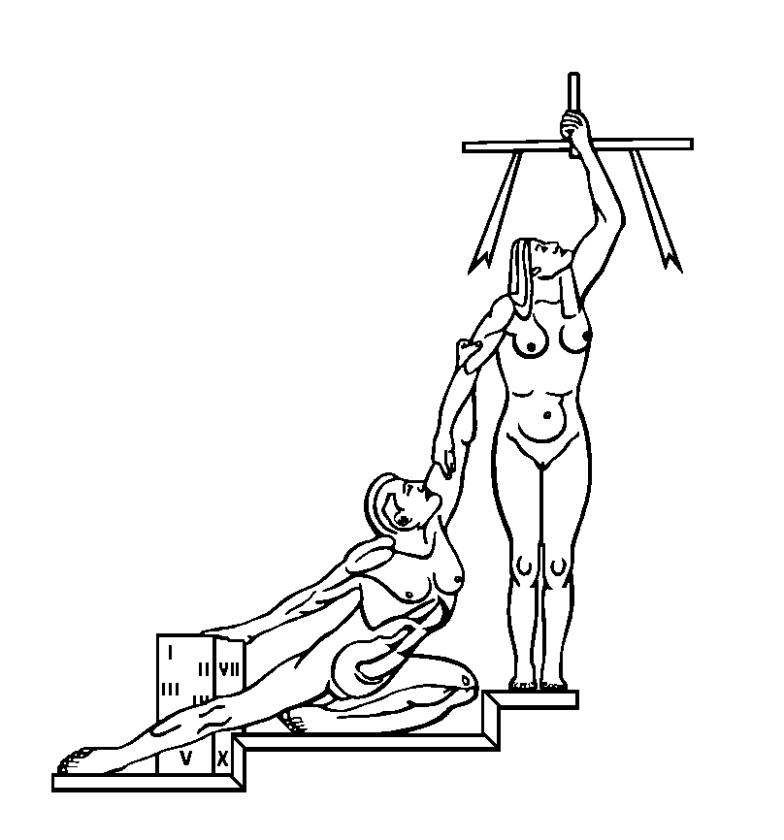
PODER JUDICIAL DIRECCION EJECUTIVA
Tel. 2295-4971 San José
Fax 2233-8438 direc_ejecutiva@poder-judicial.go.cr Costa Rica

CIRCULAR N° 23-2013

DE: Alfredo Jones León, Director Ejecutivo

PARA: Administradores Regionales y Departamentos de Servicios Generales, Proveeduría y Seguridad

ASUNTO: Previsiones en la contratación de empresas que vayan a realizar trabajos dentro de las instalaciones del Poder Judicial

FECHA: 14 de febrero del 2013
__________________________________________________________________________

Me permito reiterar el cumplimiento del contenido de la Circular 64-2011 de 23 de agosto del 2011, que literalmente dice:

“Por este medio, se ratifican las disposiciones que el sentido común establece, respecto a que cuando se contraten empresas para desarrollar trabajos dentro de las instalaciones del Poder Judicial, deben tomarse las previsiones necesarias para que los sitios que se faciliten para custodia de materiales y herramientas, no sean los mismos en que se ubiquen materiales y equipos del Poder Judicial.

De igual forma, si los trabajos se realizan en horario no hábil, se deberá asignar personal de seguridad para que acompañe al personal de las empresas y se encuentre atento para que no se presente ninguna situación que afecte el patrimonio o la seguridad de las instalaciones del Poder Judicial.

Se reitera que el nombre y número de cédula del personal que asignen estas empresas debe ser comunicado al Departamento de Seguridad para los fines consiguientes.

Además, al finalizar las labores, el personal de seguridad deberá revisar los vehículos y bolsos o maletines de los trabajadores de previo a que se retiren.

Se aclara que las disposiciones en cuanto a reportar el nombre y número de cédula, al Departamento de Seguridad, rigen también para empresas de seguridad, limpieza, fotocopiado, restaurante y cualquier otro servicio, que implique la permanencia de personas, no servidores judiciales, ajenas en instalaciones del Poder Judicial.”

Asimismo en el informe 131-19-AUO-2013 de 8 del presente mes, sobre este mismo tema, la Auditoria remite el informe final referente al “Estudio Operativo de las Administraciones Regionales”, de donde se consignan la recomendación que literalmente dice:

“4.4 Establecer un mecanismo de control para el registro de firmas para el servicio de seguridad, en el cual se incluya de manera ordenada, oportuna y correcta la información requerida, a fin de que esta herramienta sea un verdadero instrumento de control de las actividades que se desarrollan. En dicho control se debe consignar claramente el día, la hora de llegada y la hora de salida, nombre del oficial, cédula y firma; así como las observaciones que considere necesarias.”

Copia: Licenciado Hugo Ramos Gutiérrez, Auditor
Archivo

AERJ/Silvia C.

